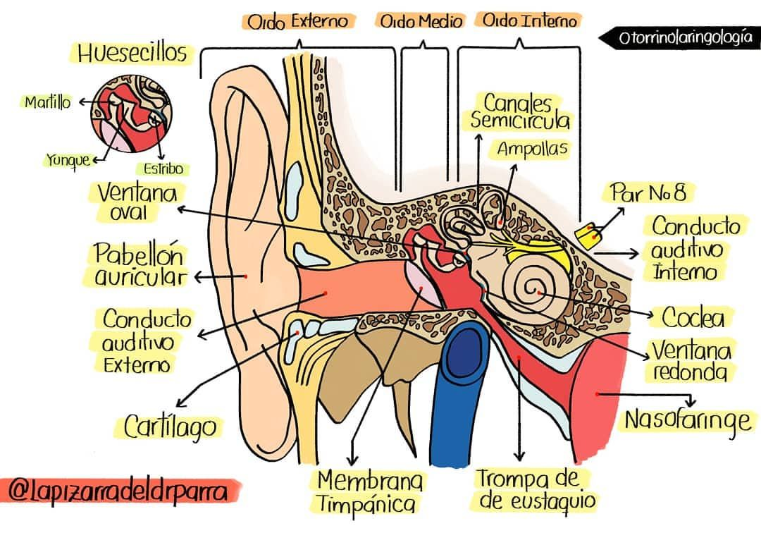Hay que destacar que se encuentra llena de fluido llamado perilinfa y para que este se mueva las paredes o membranas de separación cuenta con un orificio que permite que las vibraciones de la ventana oval se transmitan a todo el fluido.
Nervio auditivo: está conformado por una serie de fibras nerviosas que se encargan de transmitir la información entre la cóclea del oído interno y el cerebro.
Las células ciliadas situadas en la coclera están conectadas entre sí con el nervio auditivo y que dependiendo de la naturaleza de las vibraciones del fluido coclear se activan distintas fibras nerviosas.
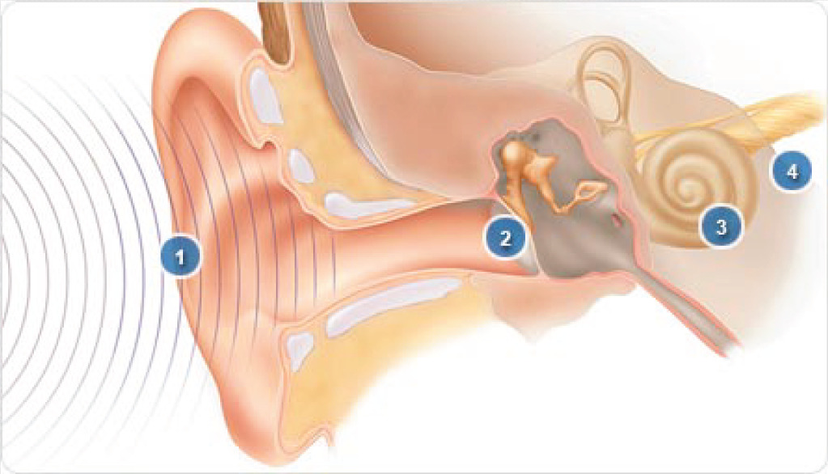El vestíbulo: este es conocido también como el órgano del equilibrio por lo que se encarga de registrar los movimientos corporales para ser capaces de mantener el equilibrio.
Este consta de tres conductos que tienen forma de anillo y están orientados en tres planos diferentes y que están llenos de líquido que se mueve conforme a los movimientos del propio cuerpo.
Como puedes observar el esquema del oído está formado por una gran variedad de partes y para esto se divide en tres partes para que se pueda hacer un estudio mucho más sencillo y así comprender el tema de manera más sencilla.
¿Ejemplos de esquemas del oido?
La ventaja de realizar un esquema es que tienes la libertad de hacerlo de manera libre o que se adapte más bien a tu gusto, es decir, que sea mucho más sencillo para ti identificar las partes del oído.
A continuación te dejamos con algunos ejemplos que te pueden ser de ayuda al momento de realizar el tuyo:
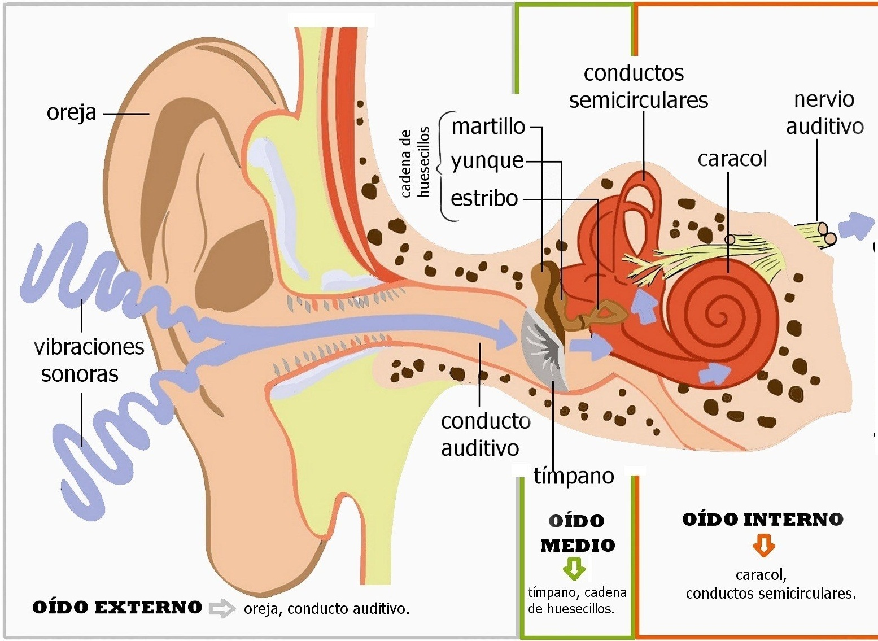Este puede ser un esquema bastante bueno, ya que la combinación de colores es la adecuada, logrando resaltar las partes del oído, logrando que se haga bastante sencilla identificarlas e incluso se muestra las partes del oído por colores.
